Поставьте в известность учителя о том, что вы находитесь на уроке отправив + на номер WhatsApp 89393763080.
Сфотографировать все страницы с выполненными заданиями, включая титульный лист и отправить на vildanova.i@bk.ru
Срок: 20.05.20 до 13.00
Класс: 7
Предмет: информатика
Тема : Итоговая контрольная работа
Работаем на двойном листе(табак бит) с полями.
На внутренней стороне первого листа, сверху ставим вариант.
ДАТУ НЕ СТАВИТЬ!!!
Оформление титульного листа:
Итоговый контрольный тест по информатике
за 2019-2020 учебный год ученика VII класса
Куакбашской ООШ Шириева Ильмира.

Галиуллин-1вариант,
Зарипов-2вариант,
Сулейманов-1вариант,
Ситдиков-2вариант,
Тухбатов-1вариант,
Шириев-2вариант,
Юнусов-1вариант

Итоговая контрольная работа.
Вариант 1.
Часть 1. Задания с выбором ответа.
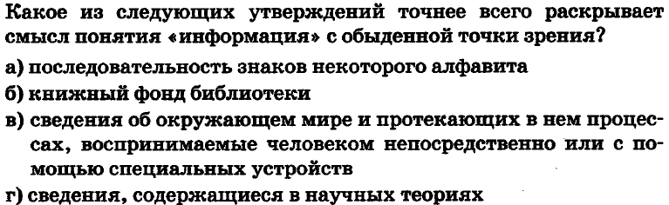

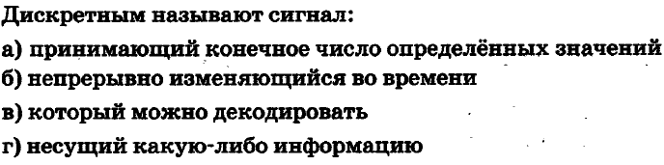

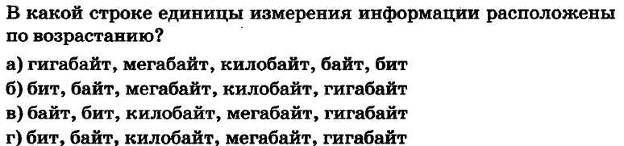

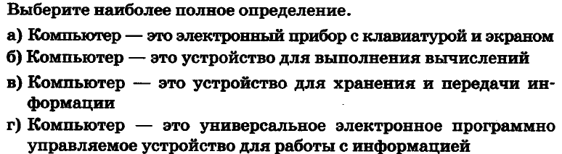

5.
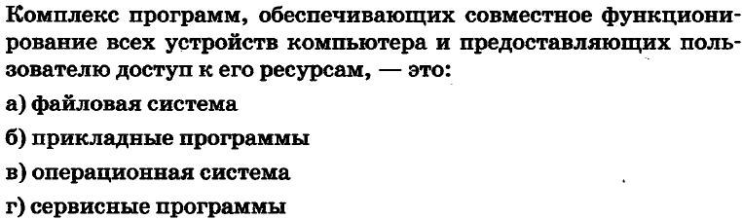

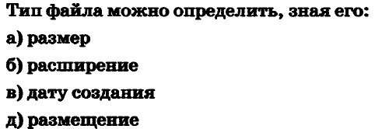

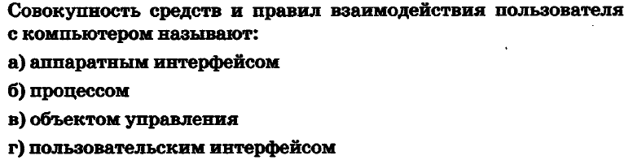

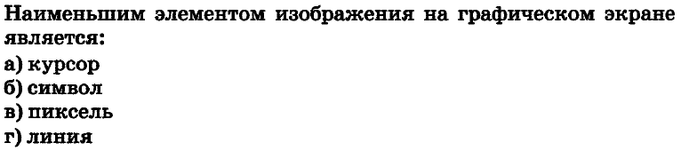

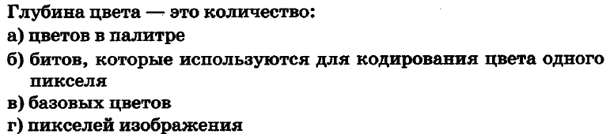

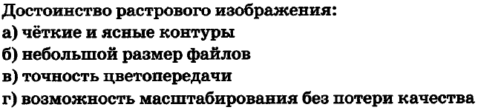

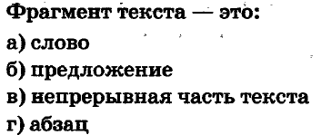

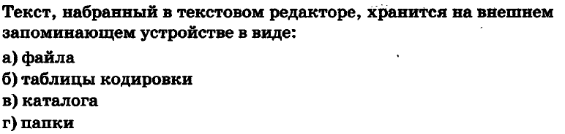

Часть 2. Задания с полной записью решения.

- Преобразуй единицу измерения информации
40960 бит = ____________ Кбайт.

- Используя кодовую таблицу, определите, какой набор букв закодирован строкой
11101000010
А | Б | В | Г | Д
00 | 010 | 110 | 10 | 1

- Файл «Самостоятельная работа.doc» храниться на диске C: в каталоге «7 класс», который вложен в каталог «Опрос». Запиши полное имя файла «Самостоятельная работа.doc».

Информатика . 7 класс. ФГОС. Итоговая контрольная работа.
Вариант2.
Часть 1. Задания с выбором ответа.

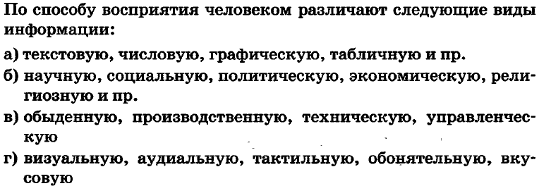

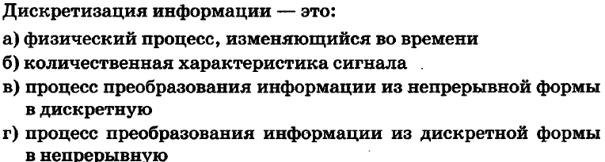

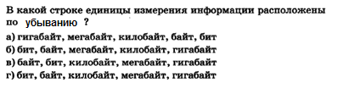

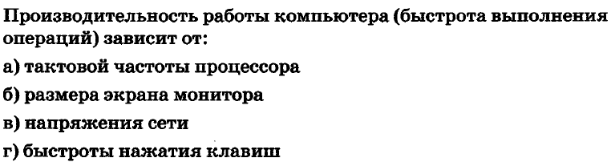

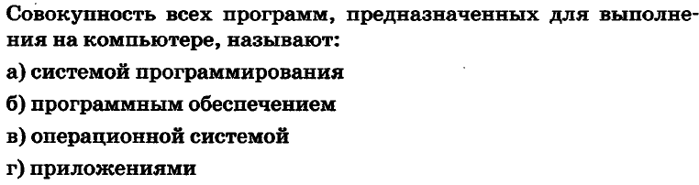

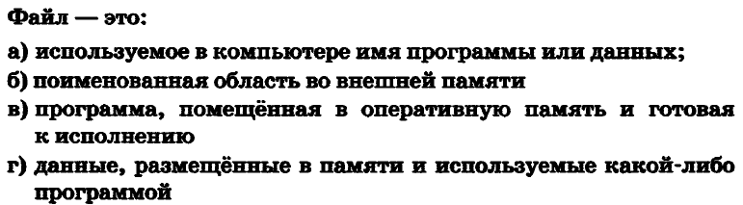

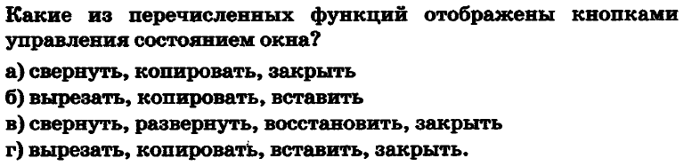

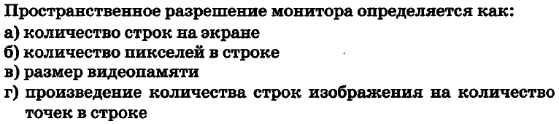

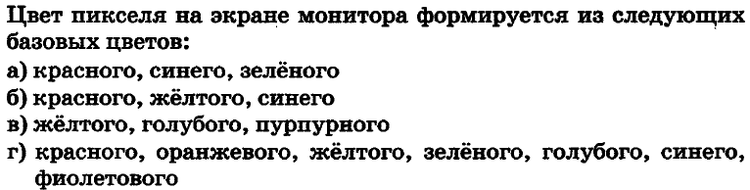

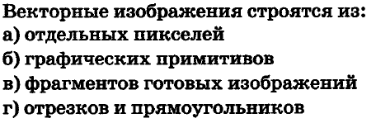

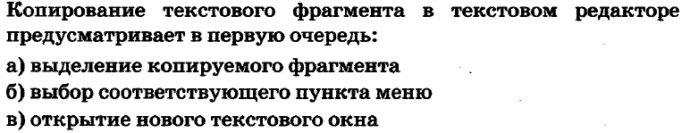

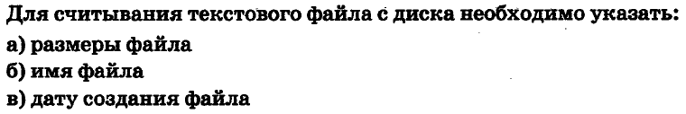

Часть 2. Задания с полной записью решения.

- Преобразуй единицу измерения информации
- Кбайт = ____________бит

- Используя кодовую таблицу, определите, какой набор букв закодирован строкой

100010111101
А | Б | В | Г | Д
11 | 101 | 001 | 01 | 10

- Файл «Отметка.doc» храниться на диске D: в каталоге «Контрольная работа», который вложен в каталог «7 класс». Запиши полное имя файла «Отметка».

